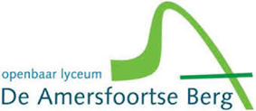

Amersfoortse Herdenkingsstenen
  - Docentenhandleiding
Annett Strunk
  - docent Duits openbaar lyceum De Amersfoortse Berg

Dit is open educatief leermateriaal. Het is gratis en vrij beschikbaar om te gebruiken, aan te passen, te combineren en te delen met anderen. De maker geeft daarvoor toestemming. Dat betekent dat je het materiaal mag gebruiken in je eigen lessen, aanpassen aan jouw leerlingen of context en delen met collega’s.

Inhoud
Onderwerp 3
Over de module 3
Opbouw Module 3
Benodigdheden 3
Vooraf 4
Les 1 Introductie 4
Les 2 Jodendom, Holocaust, Antisemitisme 6
Les 3 Stichting Herdenkingsstenen, eigen onderzoek 8
Les 4 Wandeling langs de stenen 9
Les 5 Gastspreker via Landelijk Steunpunt Gastspreker WOII-Heden 10
11
Les 6 Bezoek aan Nationaal Monument Kamp Amersfoort 11
Les 7 Afronding: reflectie en evaluatie 11
Papieren herdenkingssteen 12
Beoordelingsformulier 13
Bronnen 14

Onderwerp
Het onderwerp van deze module zijn de Amersfoortse Herdenkingsstenen die verspreid liggen over de stad. Stichting Herdenkingsstenen Amersfoort (www.herdenkingsstenenamersfoort.nl) herdenkt op deze manier slachtoffers van het naziregime bij hun laatste woning in Amersfoort. Ze zijn destijds vermoord of gedeporteerd. Met de herdenkingsstenen eert de stichting zowel Joodse slachtoffers als verzetsstrijders.

Over de module
De module is ontwikkeld door Annett Strunk, docent Duits aan openbaar lyceum De Amersfoortse Berg. Zij heeft deze module doorlopen met leerlingen uit het vierde jaar HAVO en VWO. De module is echter breder toepasbaar en eenvoudig aan te passen.

In deze module worden het Jodendom, de Holocaust en het Antisemitisme belicht. Ook het werk van de Stichting Herdenkingsstenen wordt behandeld. Via eigen onderzoek van de leerlingen krijgen de namen op de stenen een gezicht. In de module is een wandeling langs de stenen en een bezoek aan Nationaal Monument Kamp Amersfoort ingebouwd. Daarnaast bestaat de mogelijkheid dat een overlevende van de Holocaust haar levensverhaal komt toelichten, zolang dat mogelijk is.
De module bestaat uit zeven leseenheden van 90 minuten. In dit document worden de activiteiten van de docent en de leerlingen per les beschreven. Naast deze handleiding zijn een PowerPointpresentatie en een reader met het leerling materiaal beschikbaar.

Opbouw Module
- Les 1: Introductie
- Les 2: Jodendom, Holocaust, Antisemitisme
- Les 3: Stichting Herdenkingsstenen, eigen onderzoek
- Les 4: Wandeling langs de stenen
- Les 5: Gastspreker via Landelijk Steunpunt Gastspreker WOII-Heden
- Les 6: Bezoek aan Nationaal Monument Kamp Amersfoort
- Les 7: Afronding: reflectie en evaluatie

Benodigdheden
- PowerPointpresentatie
- Reader voor de leerlingen
- Iedere leerling een eigen laptop
- Papieren herdenkingssteen op A2-formaat (zie bijlage)
- Boek “Hun namen niet vergeten”, een docentexemplaar is gratis te bestellen via: www.herdenkingsstenenamersfoort.nl/boek onder vermelding van uw naam en school
- Artikel “Naar Genocide in 10 stappen” uit “Lesgeven over de Holocaust” (pagina 16-18)

Vooraf
- Voor de wandeling (les 4) is het mogelijk om de Stichting Herdenkingsstenen te benaderen en te informeren of er iemand van de Stichting de wandeling kan begeleiden. Stuur een email naar: stenen@herdenkingsstenenamersfoort.nl
- Daarnaast zal vooraf via https://steunpuntgastsprekers.nl/ een aanvraag gedaan moeten worden voor een gastdocent in les 5. Let op: de PowerPoint en de reader moeten hierop worden aangepast.
- Voor les 6 moet er contact worden gezocht met Nationaal Monument Kamp Amersfoort.
- Pas de reader aan waar nodig. Denk bijvoorbeeld aan het invullen van de data van de lessen.

Les 1 Introductie

De leerlingen krijgen de reader en de herdenkingssteen op A2 papier (zie bijlage) uitgereikt. De PowerPointpresentatie wordt op het scherm getoond.

- Sheet 1
Hier gaat de docent in gesprek met de klas om voorkennis te activeren door middel van vragen, bijvoorbeeld:
  - Heb je deze stenen wel eens in Amersfoort gezien?
  - In je eigen straat misschien?
  - Waaraan herinneren deze stenen?
  - Enzovoort.

- Sheet 2
In de eerste les staan kennismaking met elkaar, het begrip ‘herdenken’ en het regelen van praktische zaken centraal.

- Sheet 3
Eigen inbreng van de docent. Waarom geef je deze module?

- Sheet 4
Leerlingen denken kort na over de onderwerpen op deze sheet en gaan daarna in groepjes van drie in gesprek hierover.

- Sheet 5
In Mentimeter noteert iedere leerling een persoonlijke reden om de Module te volgen en formuleert waarom herdenken belangrijk is. Dit wordt aan de groep getoond en besproken.

- Sheet 6
Aansluitend wordt de tekst van Frank Walter Steinmeier (bondspresident van Duitsland) getoond die gaat over het nemen van verantwoordelijkheid. Daarna volgt er uitleg over foto’s die genomen zijn in Westerbork, waar bezoekers opschrijven waarom herdenken belangrijk is. Ook de woorden van Koning Willem-Alexander ‘Sobibor begon in het Vondelpark’ kunnen worden belicht.

- Sheet 7
De reader wordt op het bord getoond en met de leerlingen besproken. Het gaat dan vooral over het tijdspad (eigen data invullen) op pagina 3. Ook staan hier de leerdoelen voor elke les. Dan volgt uitleg over de papieren herdenkingsteen. Aan het einde van bijna elke les wordt één van de vlakken van de steen voorzien van informatie. Tijdens de laatste les wordt de steen in elkaar gelijmd en is er een zichtbaar eindproduct.

- Sheet 8
Informatie over de beoordeling (zie reader pagina 11).

Op de Amersfoortse Berg wordt de module volgens dit formulier met onvoldoende, voldoende of goed beoordeeld. Leerlingen hebben bij een onvoldoende beoordeling de mogelijkheid om te repareren. Andere manieren om te beoordelen zijn uiteraard mogelijk naar eigen inzicht van de docent.

Leerlingen zien het leerdoel van deze les op pagina 4 van de reader en formuleren nu ook een eigen leerdoel en noteren deze in de reader. De docent kijkt mee, geeft tips en beoordeelt de leerdoelen totdat iedereen tot een goed eigen leerdoel komt.

- Sheet 9
Ter afronding noteren leerlingen op het eerste vlak van de papieren herdenkingsteen een antwoord op de vraag op deze dia. De docent neemt de steen en de reader in en neemt deze mee naar de volgende les.

Les 2 Jodendom, Holocaust, Antisemitisme

De docent deelt de stenen en de readers uit.
- Sheet 10
De les begint met een korte terugblik op de eerste les. Leerlingen verwoorden kort met behulp van hun eigen aantekeningen op de steen waarom herdenken belangrijk is. Daarna volgt een overzicht van deze les en de leerdoelen.

- Sheet 11
Werkvorm: “Over de streep”. De leerlingen krijgen een stelling te zien en kiezen vervolgens voor een plek (links of rechts) van een denkbeeldige streep in het lokaal. De docent kan vragen naar de keuze van de leerlingen en kan zo een groepsgesprek over de stellingen op gang brengen en begeleiden.

- Sheet 12
De docent geeft uitleg over de relevantie van de Holocaust.

- Sheet 13
Hier wordt gebruik gemaakt van een kant en klare les van LessonUp “Wat is Joods?”, waarbij leerlingen achtergrondinformatie krijgen en vragen waarop zij moeten reageren. Aanbevolen wordt om van tevoren deze les van LessonUp te bekijken. Leerlingen noteren tijdens de uitleg relevante informatie (leerdoel in het achterhoofd) op pagina 5 in de reader.

Suggestie: In deze les is het ook passend om iemand uit te nodigen uit de Joodse gemeenschap die graag wil vertellen over het jodendom. De docent kan eventueel een gastspreker benaderen en uitnodigen.

- Sheet 14
Wat is antisemitisme eigenlijk? Deze vraag wordt door de docent aan de leerlingen gesteld. Vervolgens kan de docent uitleg geven. Daarna wordt de tekst op de sheet getoond en kan het volgende uitgelegd worden (afkomstig uit een selectie van diverse bronnen, uiteraard zijn andere bronnen ook mogelijk):
  - Vijandigheid tegenover Joden bestond al vóór de geboorte van Jezus, voornamelijk voortkomend uit religieuze en culturele verschillen; dit was echter nog geen raciaal antisemitisme zoals dat vanaf de 19e eeuw is ontstaan.
  - Het Joodse monotheïsme en de weigering deel te nemen aan polytheïstische cultussen van Grieken, Romeinen en andere volken werden vaak gezien als opstandig of als minachting jegens gemeenschappelijke godheden.

  - De bewering dat Joden Jezus Christus hebben verraden is een mythe en vormt een fundament voor eeuwenlang religieus antisemitisme.
  - Tijdens de kruistochten vielen sommige kruisvaarders Joodse gemeenschappen aan met het argument dat zij (mede) verantwoordelijk waren voor de moord op Christus. Dit is een voorbeeld van religieus gemotiveerd antisemitisme.
  - Doordat christelijke normen het innen van rente onder medegelovigen beperkten en Joden vaak waren uitgesloten van ambachten en gilden, zochten veel Joden werk in handel en geldtransacties. Dat leidde tot stereotypen en beschuldigingen van gierigheid, oftewel economisch antisemitisme.
  - Daarnaast circuleerden complottheorieën die Joden wereldheerschappij toeschreven. Zij werden ook onterecht beschuldigd van het verspreiden van de pest en in de jaren na de Eerste Wereldoorlog werden ze betrokken bij de ‘dolkstootlegende’.
  - Veel van de antisemitische thema’s kwamen terug in de nazistische ideologie van Hitler.
  - Antisemitisme kan functioneren als een vroeg waarschuwingssignaal van democratische erosie. Tijdens de Tweede Wereldoorlog vielen ongeveer zes miljoen Joodse slachtoffers, tegenover naar schatting ruim zestig miljoen doden wereldwijd.
De aanval van Hamas militanten 7 oktober 2023 op het Supernova-muziekfestival bij kibboets Re'im in zuidelijk Israël en de gevolgen daarvan zijn gevoelige thema’s. Het is van belang om onderscheid te maken tussen kritiek op het handelen van de Israëlische regering en antisemitisme. Individuele joden zijn niet verantwoordelijk voor het handelen van deze regering.

- Sheet 15
Hier wordt de boodschap van Margot Friedländer (Holocaust overlevende) getoond. Het fragment is vanaf 1.55 minuten te zien.

- Sheet 16
Ter afronding van deze les noteren leerlingen op het tweede vlak van de papieren herdenkingsteen een antwoord op de vraag op deze sheet. De docent neemt de steen en de reader in en neemt deze mee naar de volgende les.

Les 3 Stichting Herdenkingsstenen, eigen onderzoek

De docent deelt de stenen en de readers uit.
De docent deelt ook een kopie uit van het artikel “Naar genocide in 10 stappen” (uit: “Lesgeven over de Holocaust”).

- Sheet 17
De docent vraagt de leerlingen terug te kijken op hun eigen leerdoel en vraagt of de leerlingen de indruk hebben dat ze op de goede weg zijn om hun leerdoel te realiseren.
Vervolgens worden de leerdoelen en onderwerpen van deze les toegelicht.

- Sheet 18
De betekenis van “Genocide” wordt door de docent toegelicht.

- Sheet 19
De definitie van “Genocide” volgens de VN wordt door de docent toegelicht en met de leerlingen besproken.

- Sheet 20
De leerlingen gaan zelf aan het werk via de “expert” werkvorm. Leerlingen werken in drie groepen.

Op pagina 7 van de reader schrijven de leerlingen drie van de aan hen toegewezen stappen op die tot genocide leiden. Er zijn in totaal 10 stappen waarvan de eerste al is gedaan. Bij elke stap worden de bijbehorende kenmerken door de leerlingen beschreven. Dit doen zij met behulp van het artikel “Naar Genocide in 10 stappen” en/of het internet.
Vervolgens worden drie nieuwe groepen gevormd, waarin leerlingen vertegenwoordigd zijn van verschillende groepen uit de eerste ronde. De leerlingen wisselen hun bevindingen onderling uit.
Dus na deze wissel heeft iedere leerling alle stappen in de reader staan.

Aansluitend volgt een kort groepsgesprek over de opgedane kennis.

- Sheet 21 en 22
De sheets worden getoond en er wordt besproken wat er op de foto’s te zien is. Een steenlegging met de burgermeester, en anjers en steentjes op de herdenkingsstenen. Vervolgens wordt het boek “Hun namen niet vergeten” getoond en wordt achtergrondinformatie over de Stichting Herdenkingsstenen Amersfoort gedeeld.
- Achtergrondinformatie:
Stichting Herdenkingsstenen Amersfoort plaatst herdenkingsstenen bij de laatste woonplaatsen van medeburgers die tijdens het nazi regime zijn vermoord of gedeporteerd, en eert daarmee zowel Joodse slachtoffers als verzetsstrijders.
De eerste zestien zwartgranieten stenen, voorzien van naam, leeftijd en plaats van overlijden, werden op 30 april 2015 onthuld. Uiteindelijk zijn er ruim 400 stenen geplaatst. Zij vormen stille getuigen van stadsgenoten die tijdens de Tweede Wereldoorlog een gewelddadig lot ondergingen.

- Sheet 23
De website van de Stichting Herdenkingsstenen wordt getoond door de docent. De docent legt uit dat gestart wordt met eigen onderzoek in tweetallen. De opdracht wordt met behulp van de sheet nader toegelicht.
“Kies op de plattegrond één/ twee slachtoffers van de Holocaust uit en probeer zoveel mogelijk informatie (levensverhaal/ foto's) over deze persoon te verzamelen. Gebruik daarvoor de website van de stichting en de website joodsmonument.nl. Verwerk de gevonden informatie in een PowerPoint presentatie. Vraag: Kun je bepaalde informatie over zijn/haar leven koppelen aan de stappen van Genocide?”
- Sheet 24
Indien er nog tijd is kunnen leerlingen aan elkaar de bevindingen over de door hun gekozen persoon presenteren. De docent neemt de steen en de reader in en neemt deze mee naar de volgende les.

Les 4 Wandeling langs de stenen

- Sheet 25
Deze les vindt niet plaats op school maar speelt zich af in de wijken van Amersfoort waar herdenkingsstenen liggen. Op de Amersfoortse Berg is ervoor gekozen om stenen in de buurt van de school te bezoeken en daarbij ook langs het monument op het Borneoplein te wandelen. De wandeling werd begeleid door iemand die verbonden is aan de Stichting Herdenkingsstenen Amersfoort. Deze persoon weet veel te vertellen over de stenen en het lot van de slachtoffers. Leerlingen werden op verschillende manieren actief betrokken. Zo legden zij bijvoorbeeld ook steentjes en anjers neer die vooraf geregeld waren door de docent.
Terug op school wordt teruggekeken op de wandeling en vlak 3 van de papieren steen wordt ingevuld.

Les 5 Gastspreker via Landelijk Steunpunt Gastspreker WOII-Heden

De docent deelt de stenen en de readers uit.

- Sheet 26 en 27
De onderdelen van de les worden kort toegelicht en de leerdoelen worden getoond en besproken.

- Sheet 28
Het Steunpunt gastsprekers koppelt bij een aanvraag een persoon aan de school. De PowerPoint Presentatie en de reader moeten natuurlijk worden aangepast aan de gastspreker. Informatie over de persoon komt via het Steunpunt. De gastspreker wordt kort geïntroduceerd (foto, naam, geboortedatum tonen).

Op de Amersfoortse Berg is Emmy Drop Menko in de les geweest.

- Sheet 29
Door de film “De oorlog in 7 minuten” te tonen, wordt bij de leerlingen kennis opgefrist. Tijdens het kijken proberen zij antwoord te krijgen op de vraag in de reader op pagina 8 (Welke maatregelen tegen Joden raakten de gastspreker direct?). De docent zorgt voor een korte uitwisseling van de antwoorden.

- Sheet 30
Eventueel is het mogelijk om op de website van de Anne Frank Stichting de tijdline te laten zien van maatregelen tegen Joden. Ook hierbij kan het geboortejaar van de gastspreker weer in het achterhoofd worden gehouden.

Leerlingen lezen vervolgens de biografie van de gastspreker in de reader.

Gastspreker

- Sheet 31
Leerlingen noteren op vlak 4 van de steen het antwoord op de vraag: Wat heeft de meeste indruk gemaakt?

Les 6 Bezoek aan Nationaal Monument Kamp Amersfoort

- Sheet 32
Tijdens deze les wordt er een bezoek gebracht aan Kamp Amersfoort. Naast een rondleiding behoort een Virtual Reality Dilemma Workshop tot de mogelijkheden.

Les 7 Afronding: reflectie en evaluatie

De docent deelt de stenen en de readers uit. Ook zijn scharen en lijm nodig
- Sheet 33
De onderdelen van de les worden kort toegelicht en het leerdoel getoond.

- Sheet 34
Reflectie Kamp Amersfoort wordt op vlak 5 van de steen aangebracht door de leerlingen.

- Sheet 35
Leerlingen reflecteren op hun ervaring, werkhouding, opgedane kennis en vaardigheden door antwoord te geven op de vragen uit het reflectiedocument op pagina 10 van de reader. Dit document kan met leerlingen worden gedeeld en digitaal worden ingevuld.

- Sheet 36
Leerlingen noteren feedback op de module en op de docent op vlak 6 van de steen en lijmen vervolgens de steen in elkaar.

Papieren herdenkingssteen
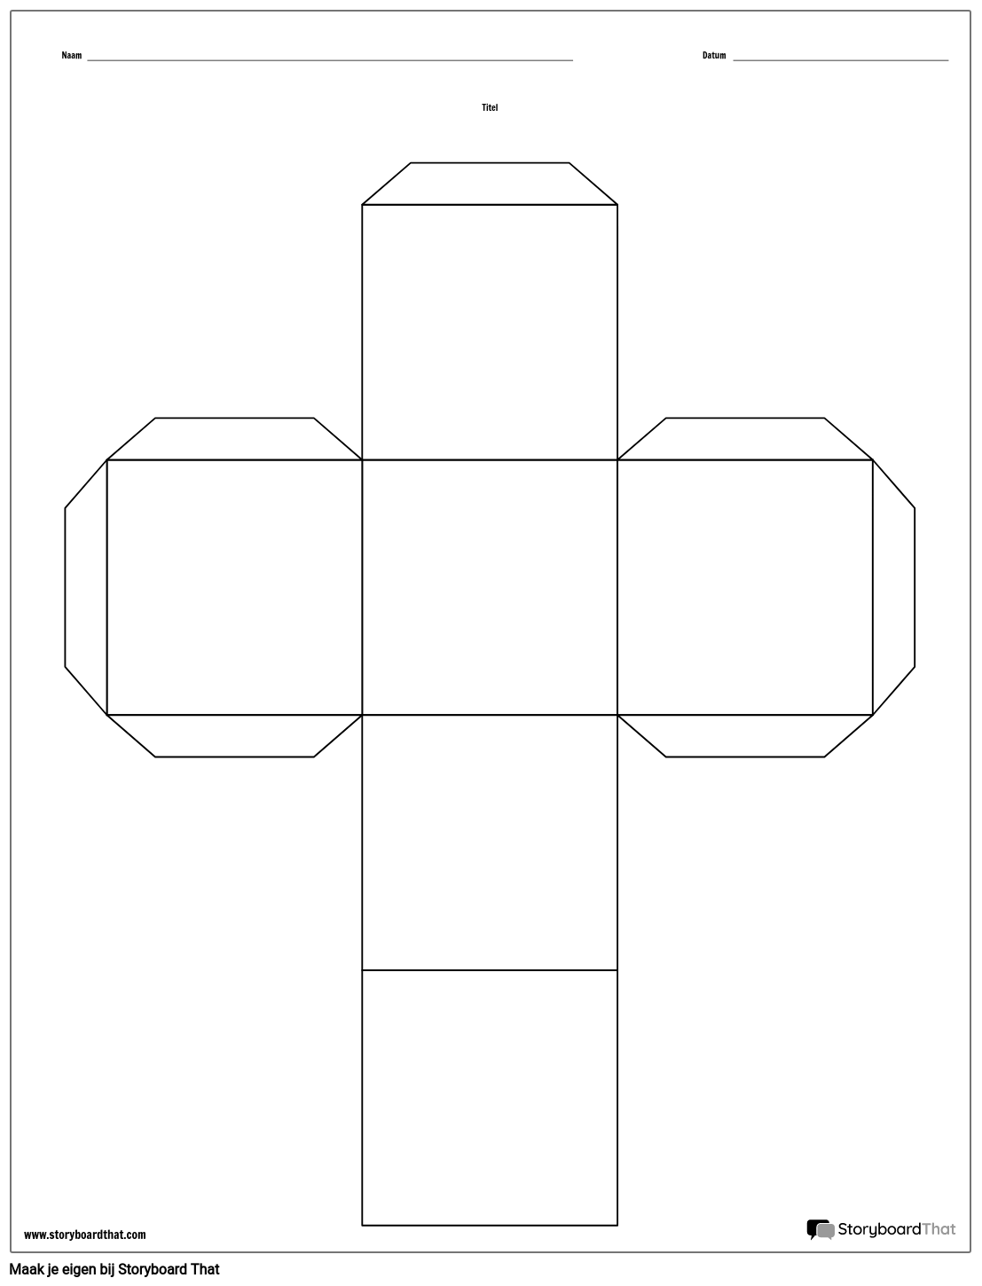

Beoordelingsformulier

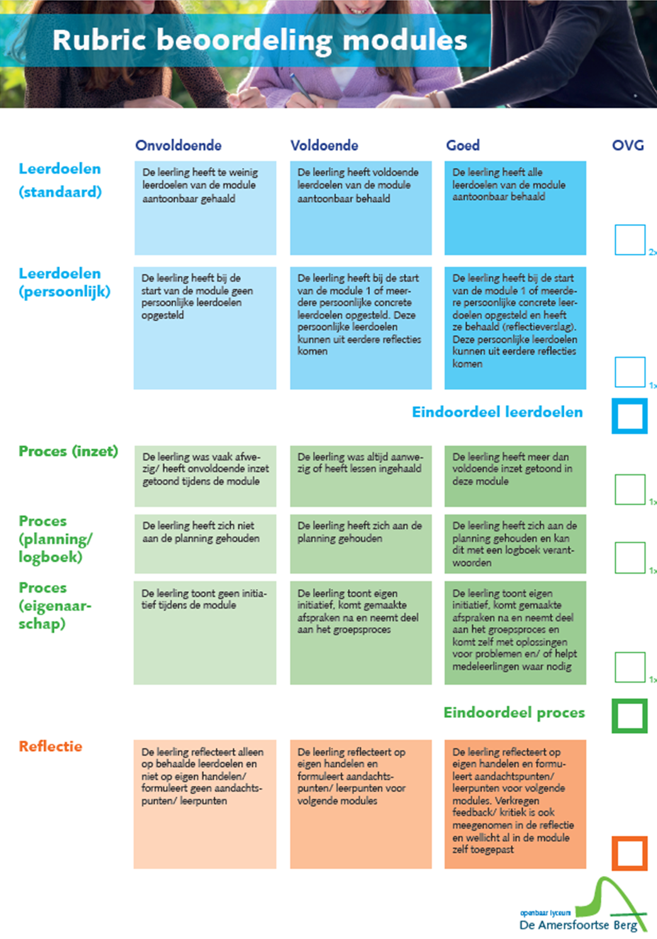

Bronnen

Sheet 12:
https://holocaustremembrance.com/wp-content/uploads/2023/08/Recommendations-for-Teaching-and-Learning-about-the-Holocaust-%E2%80%93-IHRA.pdf
Sheet 13: https://www.lessonup.com/nl/lesson/97MStdcoDvrKuRgbi?utm_source=app&utm_campaign=shared-lesson-app&utm_content=1761568136072&utm_medium=shared-link
Sheet 15:
https://www.youtube.com/watch?v=ujpUTi4Y7Uw&t=2s
Sheet 20:
“Naar Genocide in 10 stappen” uit Lesgeven over de Holocaust.
Sheet 21/22:
Boek “Hun namen niet vergeten” van Channa Kalmann
Sheet 29:
https://www.youtube.com/watch?time_continue=1&v=QI4QQ_6zqVU&embeds_referring_euri=https%3A%2F%2Fwww.bing.com%2F&embeds_referring_origin=https%3A%2F%2Fwww.bing.com&source_ve_path=MTM5MTE4LDI4NjY2
Sheet 30:
https://www.annefrank.org/nl/timeline/219/verboden-voor-joden/

